山东省2022年普通高中学业水平等级考试历史试题
一、选择题
1. 战国时期，法家两大派之一的田齐法家主张“君臣上下贵贱皆从法”“君臣不用礼仪教训则不详。”这反映其思想特点是
A. 尚法存礼 B. 尊法敬天 C. 崇德重法 D. 外儒内法
【答案】A
【解析】
【详解】根据材料并结合所学知识可知，“君臣上下贵贱皆从法”，说明法家主张用法治来治理国家；“君臣不用礼仪教训则不详”，说明法家主张君臣需要用礼仪来教育百姓，不然则不详。上述材料观点体现法家用法制来治理国家，用礼节来教育百姓的思想特点，A项正确；材料没有涉及敬天，排除B项；德是内在的道德情感,礼是外在的行为规范，材料强调的是法和礼，排除C项；法家主张是以法治为主，同时存礼，排除D项。故选A项。
2. 云梦秦简《日书》对选择善马的标准有严格规定，汉代官府内有专门学习相马理论者，相马术已成为专门技术自设一科，与书数、射御等同。这一时期相马术的发展主要服务于
A. 农耕技术的推广 B. 商业交往的便利
C. 军事战争的需要 D. 礼乐制度的重建
【答案】C
【解析】
【详解】根据材料“汉代官府内有专门学习相马理论者、与书数、射御等同”并结合所学知识可知，古代战马对军队是非常重要的，故汉代设有专门的相马理论者，C项正确；农耕主要是铁犁牛耕，排除C项；汉代采取的是重农抑商政策，不会因为商业而专门设立相马课，排除B项；跟礼乐制度的重建无关，排除D项。故选C项。
3. 目前考古发现的宋代纺织品，主要有福建福州黄异墓的纺织品和衣物300余件，江苏金坛周璃墓的衣物50余件，江苏武进宋墓衣物残片。湖南南阳宋墓和宁夏西夏陵区108号墓丝麻织品，赣江兰溪南宋墓棉毯，江西德安南宋周氏墓丝织衣裙，浙江台州南宋赵泊澐墓纺织品60余件等。据比我们可以推断，宋代
A. 海上丝绸贸易兴盛 B. 纺织业中心位于南方
C. 衣料材质发生明显变化 D. 南方纺织技艺已超过北方
【答案】B
【解析】
【详解】根据材料可知，目前考古发现的宋代纺织品主要是在福建、江苏、湖南、江西、浙江，这些地点都是在南方，说明宋代纺织业中心位于南方，B项正确；材料没有涉及海上丝绸贸易，排除A项；宋朝的衣料材质没有发生变化，排除C项；材料体现宋代纺织业中心位于南方，无法得出南方纺织技艺已超过北方，排除D项。故选B项。
4. 明朝时期，朝延除对各地的监察御史进行考核外，还要求地方按察使司按时据实上报御史巡按地方时有无铺张浪费以劳州县等情况。这些规定旨在
A. 保证监察规范有效 B. 限制监察御史权力
C. 协调中央与地方的关系 D. 拓宽对地方的监察渠道
【答案】A
【解析】
【详解】根据材料可知，朝廷对各地的监察御史进行考核，同时要求地方上报御史巡按地方时的相关情况，说明朝廷加强对监察御史的管理，目的是保证监察规范有效，A项正确；材料是加强管理不是限制权力，排除B项；材料没有涉及协调中央与地方的关系，排除C项；材料是加强对御史的管理，没有涉及拓宽对地方的监察渠道，排除D项。故选A项。
5. 1863年，学者张斯桂在为《万国公法》所作的序言中说：“间尝观天下大局，中华为首善之区、四海会同、万国来王，遐最勿可及已，此外诸国，一春秋时大列国也。一今美利坚教师丁匙良器译此书，其望我中华之曲体其情而俯从其议也。一则是书亦大有神于中华用。储之以备筹边之一助云尔。”这反映了当时部分中国人
A. 否定传统宗藩体制 B. 力主融入国际社会
C. 倡导采用西方外交制度 D. 主张选择性吸收国际法原则
【答案】D
【解析】
【详解】根据材料“一则是书亦大有神于中华用。储之以备筹边之一助云尔”可知，学者张斯桂认为《万国公法》对中国外交有益，主张选择性吸收国际法原则，D项正确；A项内容与材料“中华为首善之区、四海会同、万国来王，遐最勿可及已，此外诸国，一春秋时大列国也”不符，排除A项；材料未体现当时部分中国人力主融入国际社会，排除B项；材料只是强调选择性吸收国际法原则，而非倡导采用西方外交制度，排除C项。故选D项。
6. 19世纪60~90年代，清政府推行洋务新政，创办一批近代企业；1901年清政府开始实行“新政”，积极振兴商务，奖励实业。这些举措表明两次“新政"在目的上的相同之处是
A. 求富救国 B. 实业救国 C. 以商救国 D. 富民救国
【答案】A
【解析】
【详解】根据材料并结合所学知识可知，19世纪60-90年代洋务运动和1901年“新政”，清政府创办一批近代企业，积极振兴商务，奖励实业，说明清政府希望通过这些措施来挽救统治危机，A项正确；实业救国是19世纪末中国近代民族资产阶级，以张謇、康有为、梁启超等为主要代表， 宣扬的、以发展资本主义工商业(即实业)作为救国救民主要途径的一种思想，时间和阶级均不符，排除B项；洋务派“以兵强国、以商求富”达到求富救国的目的，排除C项；清政府的措施不是为了富民而是为了挽救统治危机，排除D项。故选A项。
7. 新民主主义革命时期，中共中央曾就土地政策作出决定：“在处理农村纠纷中，党与政府工作人员，不是站在农民或地主的某一方面”“一切有关土地及债务的契约的缔结须依双方自愿。契约期满，任何一方有解约之自由”。作出这一决定的时间是
A. 国民革命时期 B. 土地革命战争时期
C. 全民族抗日战争时期 D. 解放战争时期
【答案】C
【解析】
【详解】根据材料“不是站在农民或地主的某一方面、一切有关土地及债务的契约的缔结须依双方自愿。契约期满，任何一方有解约之自由”并结合所学知识可知，抗日战争期间，为团结一切可以团结的力量，中共中央的土地政策是“地主减租减息，农民交租交息”，C项正确；国民革命时期是1924年-1927年，土地政策是实现“耕者有其田”，排除A项；土地革命战争时期是依靠贫雇农，联合中农，限制富农，消灭地主阶级，变封建半封建的土地所有制为农民土地所有制，排除B项；解放战争时期的土地政策是废除地主阶级封建剥削的土地所有制，实行农民的土地所有制，排除D项。故选C项。
8. 20世纪七八十年代，中国除向非洲国家提供大量经援贷款外，还与非洲国家开展了广泛济技术合作。1974~1980年，中国先后与45个非洲国家签订了100多项经济技术合作协定。这表明我国致力于与非洲人民一起
A. 建立区域性经济合作组织 B. 改善非洲的经济治理机制
C. 促进发展中国家的均衡发展 D. 推动国际经济新秩序的建立
【答案】D
【解析】
【详解】根据材料“向非洲国家提供大量经援贷款、非洲国家开展了广泛的济技术合作、100多项经济技术合作协定”可知，中国为非洲国家提供帮助和合作，有利于非洲国家和中国的经济发展，有利于推动国际经济新秩序的建立，D项正确；材料中未涉及区域性经济合作组织的成立，排除A项；B项表述片面，中国和非洲进行经济合作也有利于中国经济治理机制的改善，排除B项；有利于促进发展中国家发展，均衡错误，排除C项。故选D项。
9. 如图为1983~1993年我国第一产业占国内生产总值比例（%）变化情况。导致这一变化的主要因素是
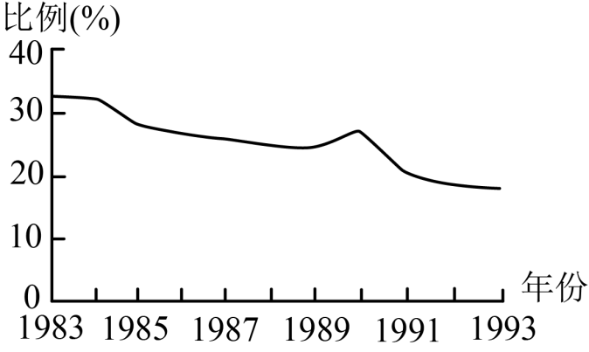
A. 家庭联产承包责任制全面推行 B. 全方位对外开放格局形成
C. 社会主义市场经济体制的建立 D. 经济体制改革的不断深入
【答案】D
【解析】
【详解】根据曲线图可以看出，1983~1993年我国第一产业占国内生产总值比例在下降，这意味着农业产值相对下降，结合所学知识可知，1984年制1993年，经济体制改革以城市经济体制改革为中心，这种体制改革的深入，进一步推动不同产业在国民经济产值中占比格局变化，工业和第三产业的产值逐渐上升，第一产业产值占比相对下降，D项正确；这一时期城市经济体制改革全面展开，排除A项；全方位对外开放格局的形成并不会导致第一产业占国内生产总值的下降，排除B项；21世纪初，社会主义市场经济体制初步建立，排除C项。故选D项。
10. 如图所列为12世纪前期法兰西卡佩王朝路易六世在位期间的若干举措。这些举措旨在
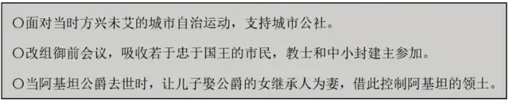
A. 推动城市崛起 B. 加强国王权力 C. 建立民族国家 D. 发展庄园经济
【答案】B
【解析】
【详解】根据材料可知，法王支持城市自治运动来打击封建诸侯、改组御前会议加强王权、借联姻来扩充领土，都是为了加强国王的权力，B项正确；法王的这些举措客观上推动了城市的崛起和民族国家的建立，但不是其目的，排除AC项；庄园经济的发展某种程度上不利于王权的强化，排除D项。故选B项。
11. 如图为世界物种交流过程中两种作物的传播路线示意图，两种作物是
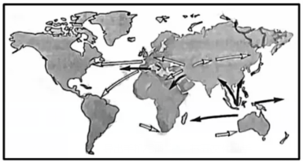
A. 小麦、玉米 B. 玉米、水稻 C. 小麦、甘蔗 D. 水稻、甘蔗
【答案】C
【解析】
【详解】根据材料可知，白色箭头所代表的的农作物以西亚北非为中心，向其他大洲传播，结合所学可知，小麦是人类最早种植的粮食作物，小麦原产于北非或者西亚；黑色箭头所代表的的农作物以东南亚和印度地区为中心，向其他地区传播，结合所学可知，甘蔗原产地可能是新几内亚或印度，后来传播到南洋群岛。C项正确；结合所学可知，玉米的原产于中美洲和南美洲。进而向其他地区传播，与图示传播起源地不符，排除AB项；水稻起源于中国和印度，与与图示传播起源地不符，排除D项。故选C项。
12. 18世纪一些英国思想家认为，以自然状态和社会契约理论来描写和设计未来社会的图景，用理性来设计未来的国家体制，是非历史的和荒谬的……未来的社会，应该是每个人都参与到市场交换活动之中，通过市场、法律和道德三大基本要素来实现“文明和改善"的社会。这表明他们
A. 否定理性的社会变革 B. 反对政府的过多干预
C. 倡导发挥人主体作用 D. 强调社会分工的主导性
【答案】C
【解析】
【详解】根据材料“未来的社会，应该是每个人都参与到市场交换活动之中，通过市场、法律和道德三大基本要素来实现“文明和改善"的社会”可知，英国启蒙思想家倡导构建人人都参与到市场中，通过市场、法律和道德来实现的社会，说明英国思想家强调发挥人的主体作用，C项正确；英国思想家否定用理性来设计未来的国家体制，进一步提出未来的世界是每个人都参与到市场中，通过市场、法律和道德来实现的社会，排除A项；材料没有涉及政府过多干预问题，排除B项；材料强调人人参与到市场中，体现人的主体作用，但是没有强调社会分工的主导性，排除D项。故选C项。
13. 1913年，列宁在《马克思学说的历史命运》中说：“极大的世界风暴的新的发源地已在亚洲出现。……八亿人民的亚洲投入了为实现和欧洲相同的理想的斗争。”“相同的理想”指的是
A. 推翻帝国主义的压迫 B. 建立资产阶级共和国
C. 摧毁资本主义世界殖民体系 D. 实现全世界无产阶级的联合
【答案】D
【解析】
【详解】根据材料“列宁在《马克思学说的历史命运》、八亿人民的亚洲投入了为实现和欧洲相同的理想的斗争”并结合所学知识可知，亚洲开展了民族解放运动，争取满足独立，同时列宁是倡导无产阶级革命，所以共同的理想是实现全世界无产阶级的联合，D项正确；推翻帝国主义的压迫，获得民族独立，实现全世界无产阶级的联合，排除A项；列宁是无产主义者，要求建立无产阶级政权，排除B项；材料主要强调亚洲民族解放，无产阶级世界的联合，排除C项。故选D项。
14. 一战初期，英国对法国只进行了象征性的有限军事援助。随着法国和平主义运动和反战运动的高涨，以及法国政府有可能单独与德国缔结和平条约以走出战争，英国转而全力与法国合作以赢得胜利。英国转变态度是为了
A. 尽快恢复欧洲和平 B. 保持战后欧洲均势
C. 避免单独对德作战 D. 联合法国控制欧洲
【答案】C
【解析】
【详解】根据材料“法国政府有可能单独与德国缔结和平条约以走出战争，英国转而全力与法国合作以赢得胜利”可知，一战期间，英法同属于协约国，为避免单独对德作战，英国转而全力与法国合作以赢得胜利，C项正确；A项不属于英国转变态度的主要目的，排除A项；材料未涉及战后欧洲均势，排除B项；英国态度的转变是为了避免单独对德作战，而非联合法国控制欧洲，排除D项。故选C项。
15. 1967年，法国学者塞尔旺施赖贝尔在其著作中宣称，如果包括法国在内的欧洲国家不迅速采取行动以重新确立对欧洲经济和社会的控制，欧洲也许会繁荣昌盛，但将在历史上第一次被更为发达的文明所摧垮并受它统治。该著作出版后在欧洲很快成为畅销书。这反映出欧洲社会
A. 对美国发展模式的否定 B. 对战后世界秩序的不满
C. 对面临挑战和未来发展的担忧 D. 对苏联威胁下欧洲联合的反思
【答案】C
【解析】
【详解】根据材料“不迅速采取行动以重新确立对欧洲经济和社会的控制、但将在历史上第一次被更为发达的文明所摧垮并受它统治”可知，法国学者倡导欧洲国家迅速采取行动重新确立对欧洲经济和社会的控制，避免欧洲被更为发达的文明所摧垮并受它统治，说明学者认为欧洲受到挑战并对未来有所担忧，C项正确；材料没有涉及美国的发展模式，排除A项；材料主要是强调学者对欧洲的认识，没有涉及对战后世界秩序的不满，排除B项；材料没有涉及苏联的威胁，排除D项。故选C项。
二、非选择题
16. 阅读材料，回答问题。
材料一 多维视角下的隋代政区改革高祖（文帝）受终，惟新朝政，开皇三年，遂废诸郡。油（到）于九载，麻定江表，寻以户口溢多，析置州县。炀帝嗣位，又平林州邑，更置三州。既而并省诸州，寻即改州为郡。乃置司隶刺史，分部。
——《隋书》卷29《地理志》
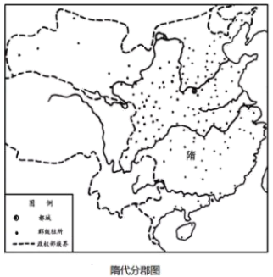
——周振鹤《中国历代行政区划的变迁》
材料二 研究行政区划至少与3三个学科有基本关系，一是历史学，二是地理学，三是政治学。行政区划不但是一种现实存在，而且是一种历史现象。行政区划本身是历史的产物，而且在历史过程中不断发生变化，没有哪一个政区不是前代的沿袭或变革。
行政区划又是一种地理区域，是一种人为的空间概念，它的存在与变迁都与其他地理因素有密切的关系。行政区划既是划定于地球表面之上的，当然要与自然地理环境相关；而行政区划之中又必须有一定数量的人口，实际上包含了人文地理环境。
行政区划又是中央与地方之间发生行政关系的产物，行政区划的变迁往往是政治过程造成的，也就是说，政治的需要往往是行政区划变迁的主要原因。
——摘自周振鹤《中国行政区划通史》
结合隋代政区改革的史实分析说明材料二的观点。
【答案】观点一：历史学：行政区划不但是一种现实存在，而且是一种历史现象。行政区划本身是历史的产物，而且在历史过程中不断发生变化，没有哪一个政区不是前代的沿袭或变革。
说明：隋初沿袭前代的州、郡、县三级制。为缩减行政支出隋文帝改州郡县三级制为州县两级制；地方佐官，由中央任命。
观点二：地理学：行政区划又是一种地理区域，是一种人为的空间概念，它的存在与变迁都与其他地理因素有密切的关系。
说明：在地方，隋初沿袭前代的州、郡、县三级制，但当时南北各地均置侨州。郡、县，“或地无百里，数县并置；或户不满千，二郡分领”，因为造成“民少官多，十羊九牧”的情形。隋文帝统治时期，根据户口的多少划分州县；隋炀帝在位时期改州为郡，置司隶刺史，分部。
观点三：政治学：行政区划又是中央与地方之间发生行政关系的产物，行政区划的变迁往往是政治过程造成的。
说明：隋初的地方行政制度实行州郡县三级制；隋文帝为缩减行政支出，改州郡县三级制为州县两级制；隋炀帝时实行郡县制，其目的都是加强中央集权。
【解析】
【详解】观点一：据材料“行政区划不但是一种现实存在，而且是一种历史现象”可知，历史学上行政区划不但是一种现实存在，而且是一种历史现象。行政区划本身是历史的产物，而且在历史过程中不断发生变化，没有哪一个政区不是前代的沿袭或变革。
说明：据材料“惟新朝政，开皇三年，遂废诸郡”可知，隋初沿袭前代的州、郡、县三级制。据材料“油（到）于九载，麻定江表，寻以户口溢多，析置州县”并结合所学可知，为缩减行政支出隋文帝改州郡县三级制为州县两级制；地方佐官，由中央任命。
观点二：据材料“行政区划又是一种地理区域，是一种人为的空间概念，它的存在与变迁都与其他地理因素有密切的关系”可知，在地里学的角度看，行政区划又是一种地理区域，是一种人为的空间概念，它的存在与变迁都与其他地理因素有密切的关系。
说明：据材料“惟新朝政，开皇三年，遂废诸郡”并结合所学可知，在地方，隋初沿袭前代的州、郡、县三级制，但当时南北各地均置侨州。据材料“油（到）于九载，麻定江表，寻以户口溢多，析置州县”并结合所学可知，为节省行政开支，隋文帝统治时期，根据户口的多少划分州县；据材料“炀帝嗣位，又平林州邑，更置三州。既而并省诸州，寻即改州为郡。”可知，隋炀帝在位时期改州为郡。
观点三：据材料“行政区划又是中央与地方之间发生行政关系产物，行政区划的变迁往往是政治过程造成的”可知，行政区划又是中央与地方之间发生行政关系的产物，行政区划的变迁往往是政治过程造成的。
说明：据材料“惟新朝政，开皇三年，遂废诸郡”可知，：隋初的地方行政制度实行州郡县三级制据材料“油（到）于九载，麻定江表，寻以户口溢多，析置州县”并结合所学可知；隋文帝为缩减行政支出，改州郡县三级制为州县两级制；据材料“炀帝嗣位，又平林州邑，更置三州。既而并省诸州，寻即改州为郡。”并结合所学可知，隋炀帝时实行郡县制，其目的都是加强中央集权。
17. 阅读材料，回答问题。
李超的“新生"李超，广西梧州人、先求学于梧州，广州等地，后就读于北京女子高等师范学校。李超的家庭不支持她求学，因而她生活困难，患肺炎后，无钱治疗，1919年8月病亡。李超死后，其家庭置之不理，指责她“至死不悔，死有余辜"。11月，北京教育界召开追悼大会，有1000多人参加，胡适、陈独秀、梁漱溟等现场作了演说。1920年，杭州女子师范在省女师操场举行了李超追悼会，“各界人士莅会者不下万人，挽歌诗联四五百轴”。
李超的一生，没有什么轰轰烈烈的事迹。……我们研究他的一生，至少可以引起这些问题：一、家长族长的专制。……二、女子教育问题。……三、女子承袭财产的权利。……四、有女不为有后的问题。……
——胡适《李超传》《晨报》1919年12月1日、3日）
涵养与发挥情感是积极的道路。北京的妇女不来吊一吊李女士，却华装丽服坐汽车去满街跑，许多妇女并不要求妇女解放，这都是麻木。麻木就是处于情感的反面。他自己既不要求，你便怎样指点问题，乃至把解决问题的道路都告诉他，他只是不理会！
——梁漱溟《李超女士追悼会之演说词》（《晨报》1919年12月22日）
对于李超女士底事件，我们可以看出社会制度上两大缺点：一是男系制，一是速产制。……
李女士之死，我们可以说：不是个人问题，是社会问题，是社会底重大问题。
——（陈）独秀《男系制与遗产制》（《新青年）1920年1月1日）
作为历史的观察者，概括说明李超之死为何会引发广泛的社会关注，并谈谈“李超们"新生的出路在哪里。
【答案】答案仅供参考
原因：李超是当时新女性代表，她冲破家庭和世俗势力的阻拦，赴京求学；虽然贫病交加，却仍然坚持理想，最终病死在医院；引发了人们对旧家庭制度的批判；连带引发了女子教育问题、财产继承问题的讨论。
出路：解放思想，反对重男轻女，实现男女平等等。
【解析】
【详解】原因：据材料“后就读于北京女子高等师范学校。李超的家庭不支持她求学，因而她生活困难，患肺炎后，无钱治疗，1919年8月病亡……”可知，李超是当时新女性代表，她冲破家庭和世俗势力的阻拦，赴京求学；虽然贫病交加，却仍然坚持理想，最终病死在医院；据材料“我们研究他的一生，至少可以引起这些问题：一、家长族长的专制。……二、女子教育问题。……三、女子承袭财产的权利。……四、有女不为有后的问题。……”可知，李超之死引发了人们对旧家庭制度的批判；连带引发了女子教育问题、财产继承问题的讨论等。
出路：据所学可从解放思想，反对重男轻女，实现男女平等等方面回答。
18. 阅读材料，回答问题。
历史的透视：一幅宣传画
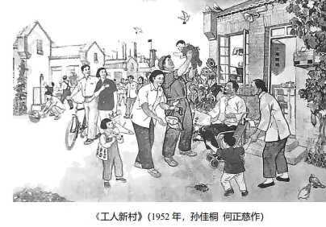
结合所学知识，以“《工人新村》赏析"为题写一则历史短文。（要求：表述成文，叙述完整：立论正确，史论结合：逻辑严密，条理清晰）
【答案】略，本题为开放性试题，无固定答案，言之成理即可。
参考示例：《工人新村》赏析
表述：新中国成立后，我国面临的是一个千疮百孔的烂摊子。我国经过没收官僚资本建立了社会主义国营经济；并通过对资本主义工商业合理调整，促进了经济的恢复和发展；在新解放区实行土地改革，解放了农村生产力，为国家的工业化扫清了道路。随着国家经济建设的恢复发展，我国改善工人的生活条件，充分调动他们的积极性、主动性和创造性，努力形成和谐社会人人共享的良好局面。
【解析】
【详解】《工人新村》赏析
表述：据所学可从新中国成立后，我国面临的是一个千疮百孔的烂摊子。我国经过没收官僚资本建立了社会主义国营经济；并通过对资本主义工商业合理调整，促进了经济的恢复和发展；在新解放区实行土地改革，解放了农村生产力，为国家的工业化扫清了道路；随着国家经济建设的恢复发展，我国改善工人的生活条件，充分调动他们的积极性、主动性和创造性，努力形成和谐社会人人共享的良好局面等角度回答。
19. 阅读材料，回答问题。
材料 地图上的文明史
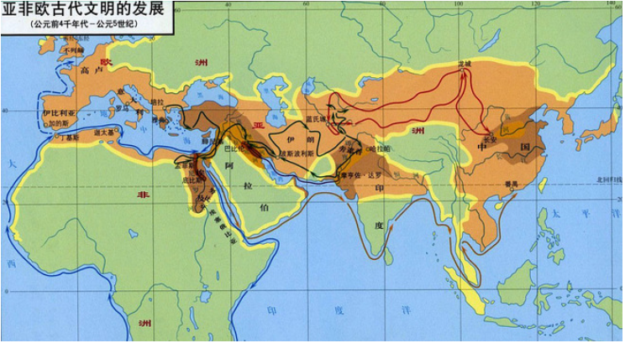
——张芝联等《世界历史地图集》
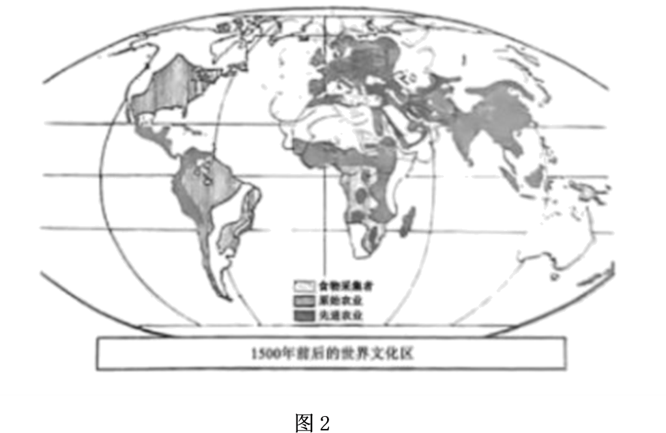
——（美）斯塔夫里阿诺斯《全球通史》
（1）概括指出图1、图2的编绘者力图告诉我们些什么。
（2）如果让你给制一幅1850年前后人类文明发展的地图，说说你的设计并说明理由。
【答案】（1）图1：亚非欧古代文明存在一定的区域联系；图2：1500年前后的世界虽然有地区上的差异，但本质上是农业文明，生产力水平较低。
（2）设计：世界各地区存在广泛而密切的联系，但是以西欧，尤其是英国为中心，标注为“世界工厂”，以工业文明区域、农业文明区域进行空间区分。理由：1850年英国以及欧洲和美国已经完成或者进行工业革命，属于工业文明区域，其中英国工业化程度较高，成为世界工厂；同时期的亚非拉广大地区依然处于农耕文明时代，在经济上逐渐依附于欧美。
【解析】
【详解】（1）图1：根据图1中亚非欧之间的连线可以推断，地图编绘者力图说明在公元前4千年制公元5世纪时期，亚非欧古代文明存在一定的跨区域联系；图2：根据图2中图例上的说明“食物采集者、原始农业、先进农业”并结合所学知识可知，绘图者力图说明1500年前后的世界虽然有地区上的差异，但本质上是农业文明，生产力水平较低。
（2）设计：根据材料中两幅图片中强调的文明之间的联系、经济发展程度以及所学知识可知，受到工业革命的影响，1850年资本主义世界市场初步形成，因此这一时期的人类文明发展地图中，世界各地区存在广泛而密切的联系，但是以西欧，尤其是英国为中心，标注为“世界工厂”，以工业文明区域、农业文明区域进行空间区分。理由：根据所学知识可知，1850年英国以及欧洲和美国已经完成或者进行工业革命，属于工业文明区域，其中英国工业化程度较高，成为世界工厂；根据所学知识可知，同时期的亚非拉广大地区依然处于农耕文明时代，在经济上逐渐依附于欧美。
